Tác phẩm đẹp của nghệ thuật kỹ thuật số trên máy tính
Đồ họa máy tính (cg) có khả năng tạo ra nhiều hiệu ứng đẹp mắt, thậm chí tái hiện lại những nhân vật có thật trong đời sống giống tới mức nhiều người nhầm là ảnh chụp.
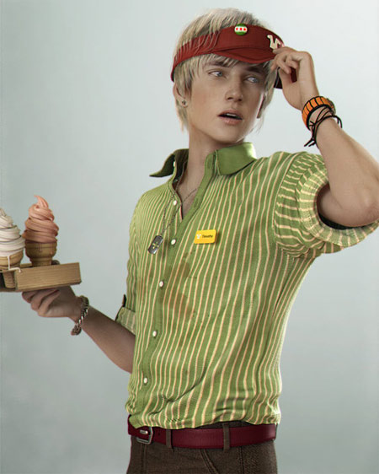
Tác phẩm của Albert Susantio (Australia), sử dụng công cụ Maya, mental ray, ZBrush và Photoshop.
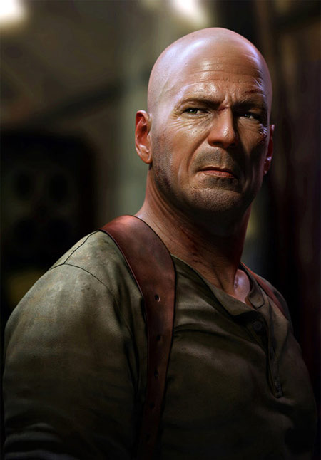
Bức vẽ của Rui Dai (Trung Quốc) trên 3ds Max, mental ray, Photoshop và ZBrush.
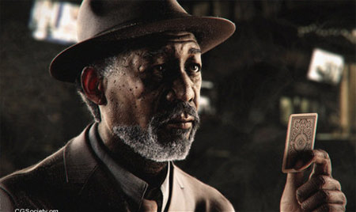
Tác giả Jose Mª Lazaro (Tây Ban Nha) sử dụng 3ds Max, BodyPaint, mental ray, Photoshop và ZBrush.
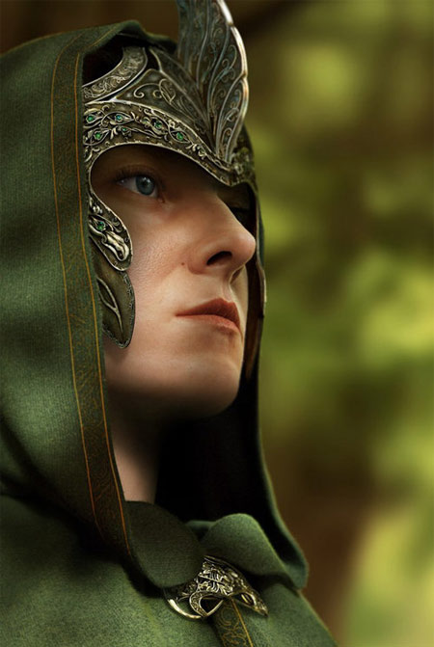
Tác giả Piotr Fox Wysocki (Ba Lan) vẽ trên Maya, mental ray, ZBrush và Photoshop.
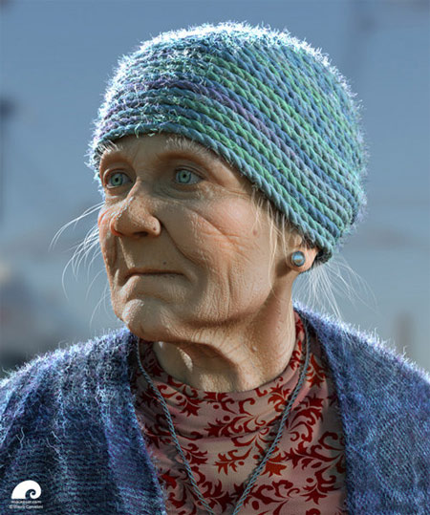
Mauro Corveloni (Brazil) sử dụng Lightwave 3D, Photoshop và ZBrush.
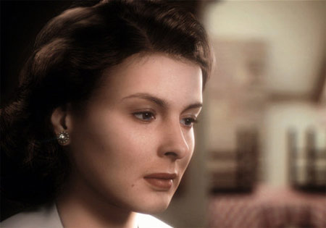
Max Wahyudi (Indonesia) vẽ trên XSI, ZBrush và Maya.
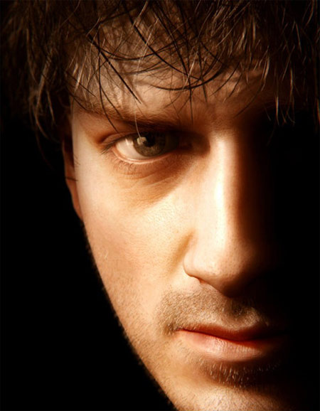
Piotr Wysocki (Anh) tự vẽ chính mình trong 1,5 tháng bằng các phần mềm Maya, mental ray, Photoshop, ZBrush.
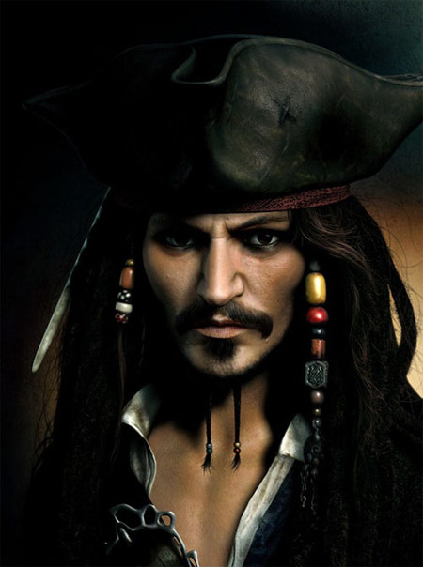
Jeremy Roberts vẽ thuyền trưởng Jack Sparrow bằng 3ds Max, ZBrush và Photoshop.
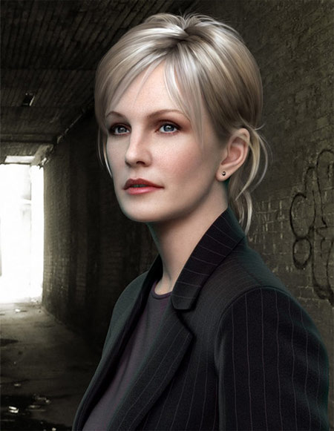
Richard Turic mô tả vẻ đẹp của diễn viên Kathryn Morris với phần mềm 3ds Max, ZBrush và Photoshop.
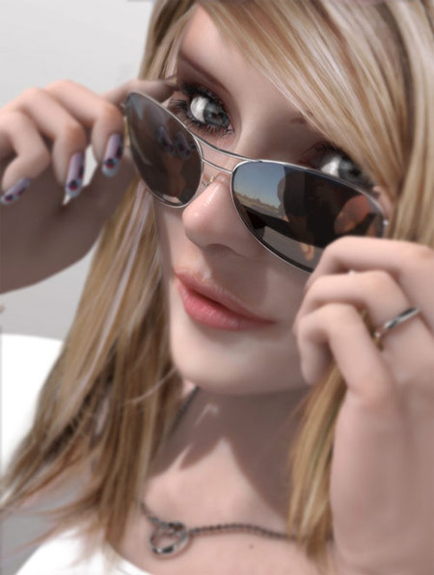
Jiro Sugiyama (Nhật) vẽ trên Blender và chỉnh sửa bằng Photoshop.

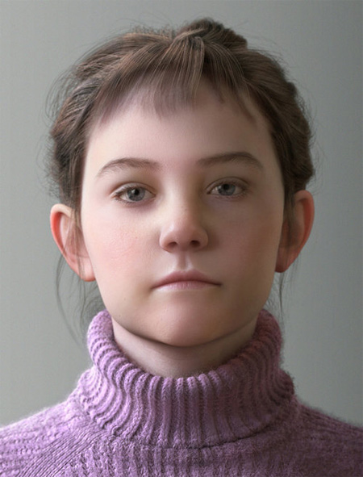
Viki Yeo (Hàn Quốc) vẽ trên ZBrush, 3ds Max, Photoshop và mental ray.
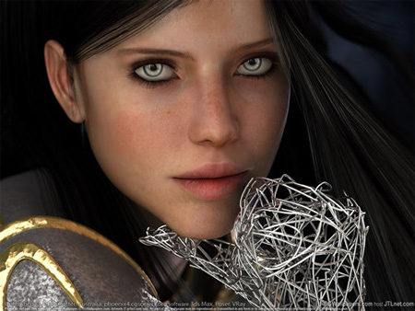
Adam Potter sử dụng Maya, VRay và Poser.
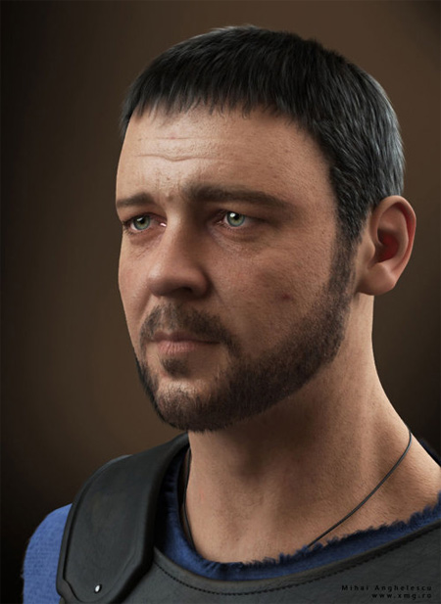
Tác phẩm từ 3ds Max, mental ray và Photoshop của Mihai Anghelescu.
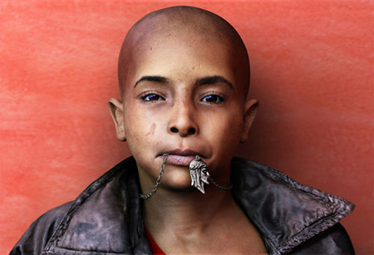
Rakesh Sandhu sử dụng công cụ Maya, mental ray, Photoshop và ZBrush.
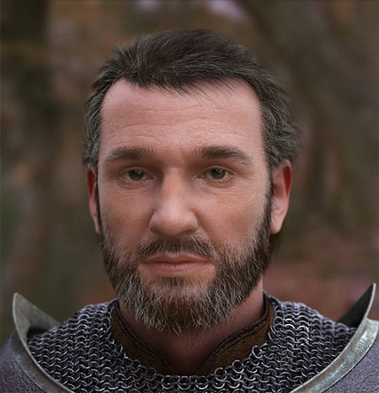
Tác giả Max Kor (Israel) dùng Maya và mental ray.
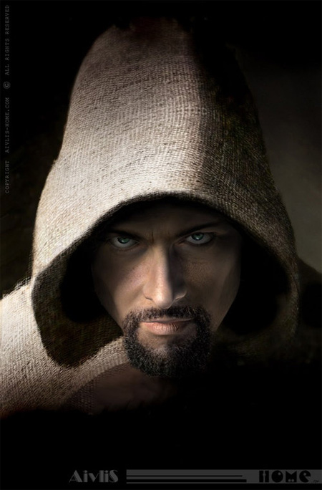
Silvia Fusetti (Italy) vẽ trên Photoshop, Poser và XSI.
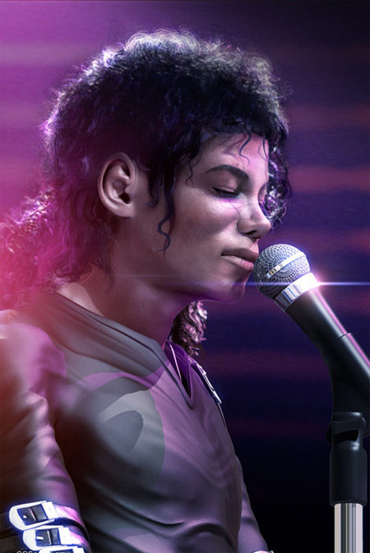
Chengjie Wang (Trung Quốc) sáng tác với 3ds Max, After Effects, mental ray và Photoshop.
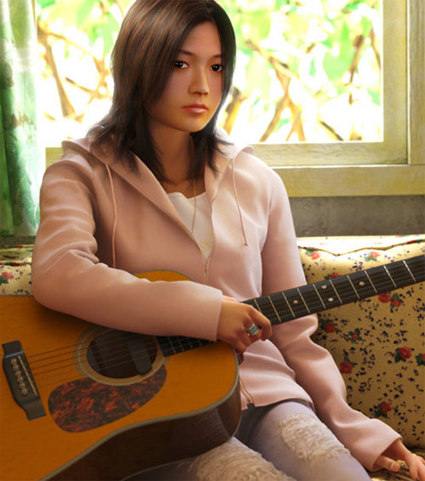
Tác giả Jimmy Chow (Hong Kong) sáng tác với Maya, mental ray, ZBrush và Photoshop.
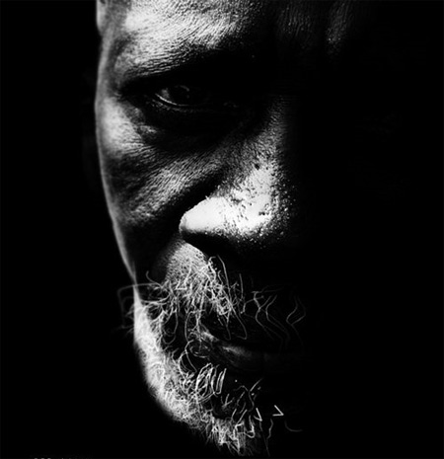
Tác phẩm từ 3ds Max và ZBrush của tác giả Jarek Switalski (Ba Lan).
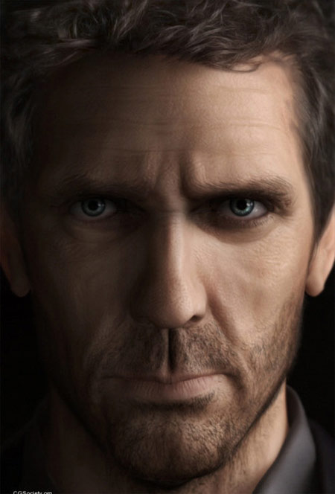
Tác phẩm của Fabio Barretta được tạo từ Maya, Mental Ray và ZBrush.

Nhờ các ứng dụng 3D và phần mềm Adobe Photoshop, các nghệ sĩ, chuyên gia đồ họa... tài năng đã vẽ lên những hình mẫu lý tưởng về phái đẹp trong con mắt của họ.
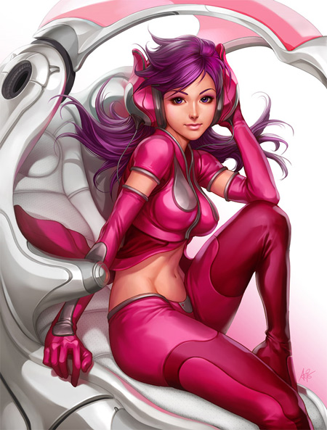
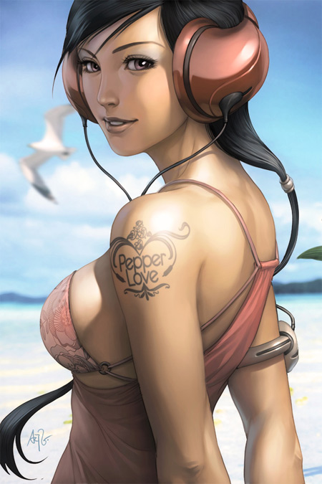
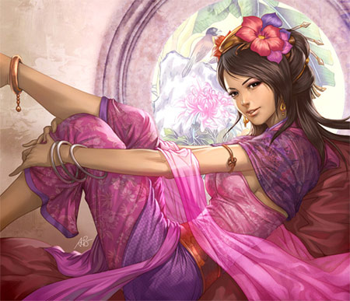
Nguồn: ArtGerm/DeviantArt.
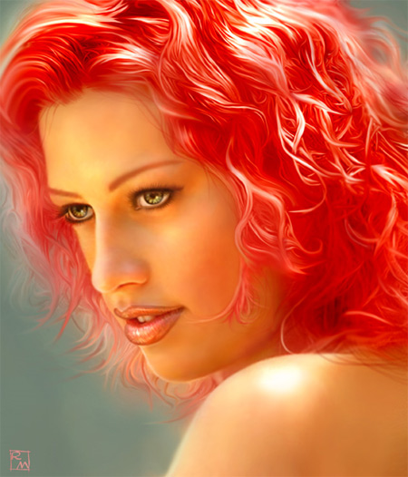
Tác giả: Raffaele Marinetti.
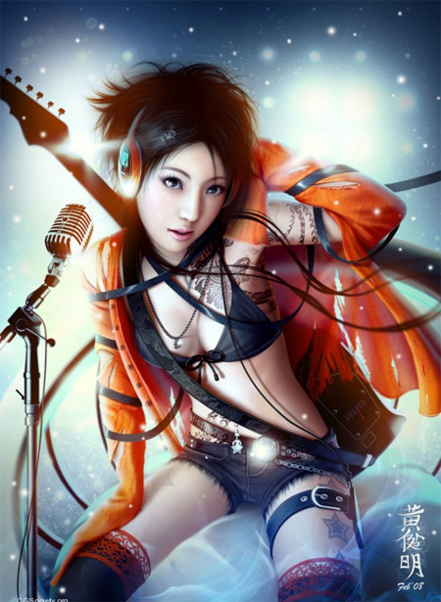
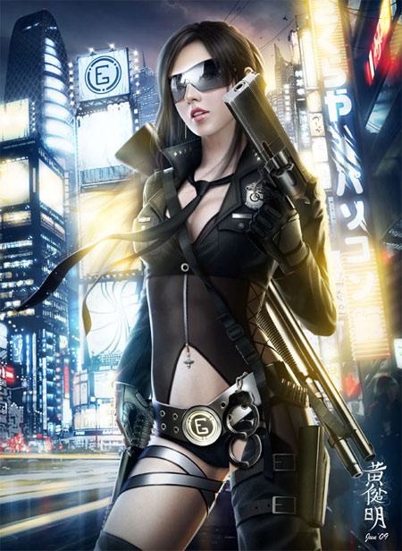
Tác giả: Mario Wibisono.
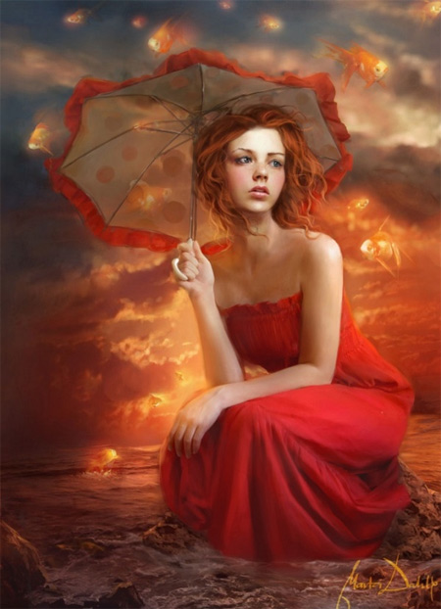
Tác giả: Marta Dahlig.
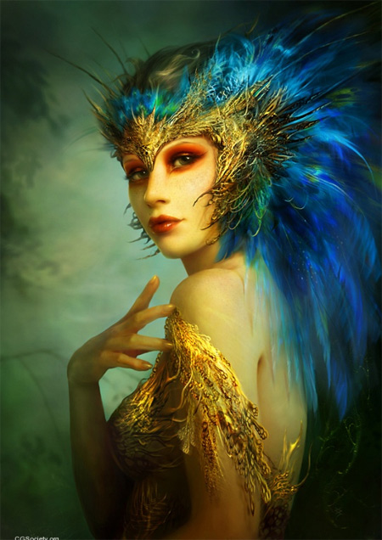
Tác giả: Benita Winckler.
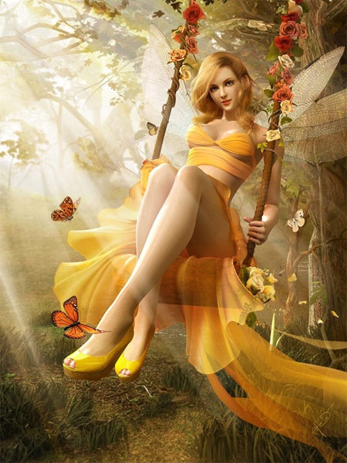
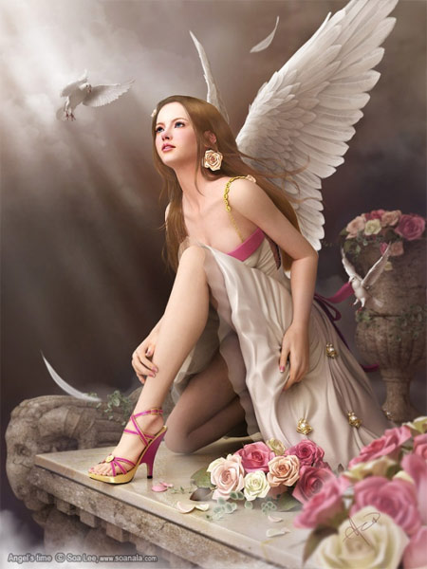
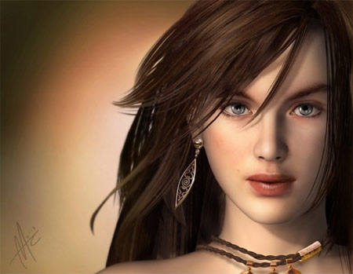
Tác giả: Soa Lee.
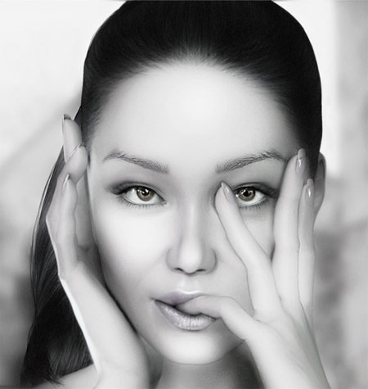
Tác giả: Lyndsey Hayes.
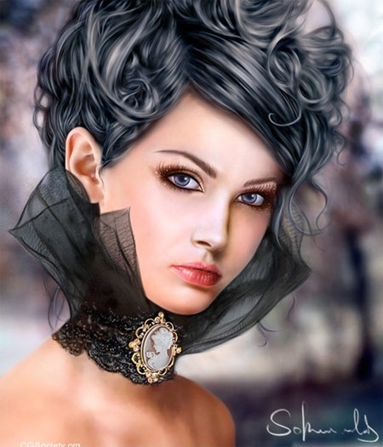
Tác giả: Katarina Sokolova-Latans’ka.
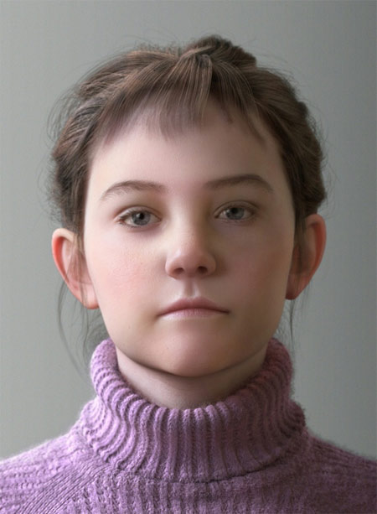
Tác giả: Viki Yeo.
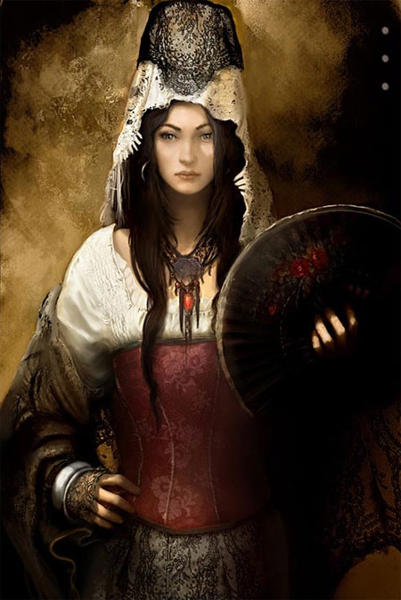
Tác giả: David Munoz Velazquez.
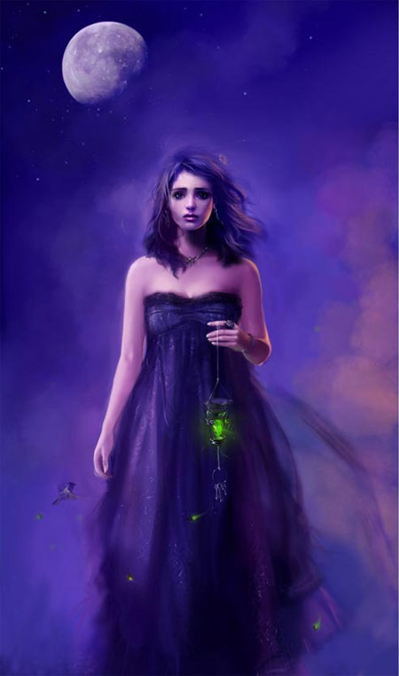
Tác giả: Xiao Bing.
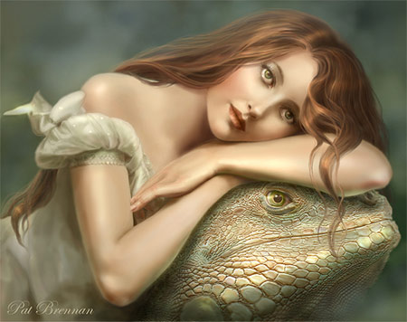
Nguồn: Moonmomma/DeviantArt.
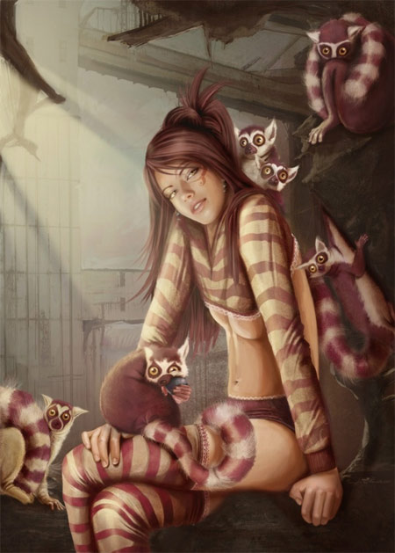
Tác giả: Margherita Premuroso.
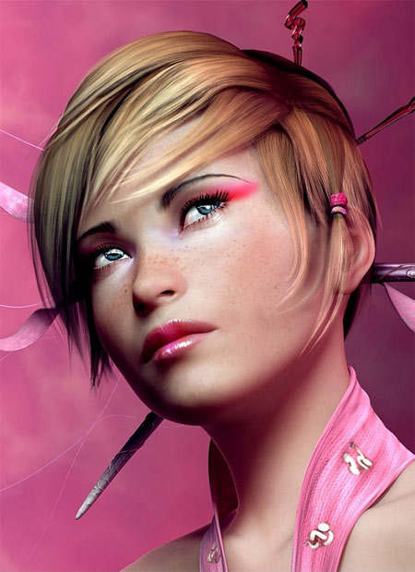
Tác giả: Olivier Ponsonnet.
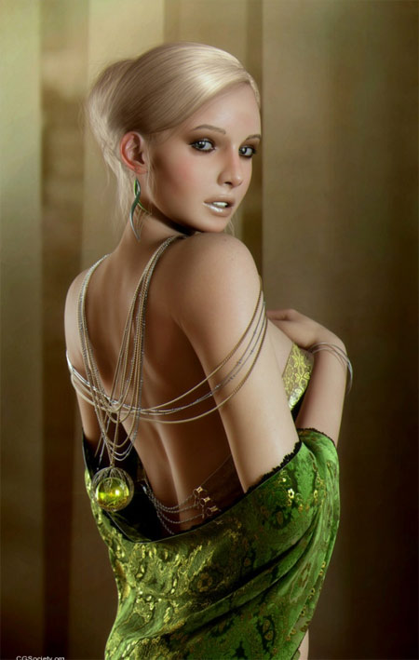
Tác giả: Andrius Balciunas.
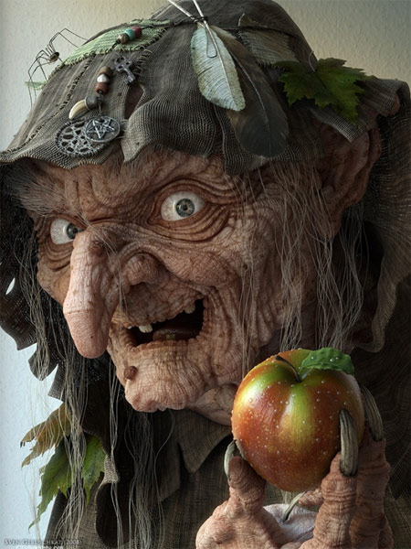
Bức hình cuối không phải "cô gái xinh đẹp" nhưng thể hiện tài năng của tác giả Sven Geruschkat. Lấy cảm hứng từ hình ảnh hoàng hậu độc ác trong Nàng Bạch Tuyết và 7 chú lùn, Geruschkat hoàn thành tác phẩm nhờ các chương trình 3dsmax, Mudbox, Mental Ray và Photoshop. Chi tiết về mũ áo, chú nhện và làn da nhận được nhiều lời thán phục trên diễn đàn đồ họa CGTalk.

18 tác phẩm đẹp của nghệ thuật kỹ thuật số
Digital Art là những tác phẩm được tạo từ phần mềm máy tính thay vì bút vẽ như truyền thống, mang hơi thở của cuộc sống hiện đại nhưng vẫn lay động lòng người.
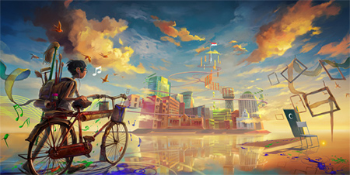
Điểm đến của tác giả Henryz.
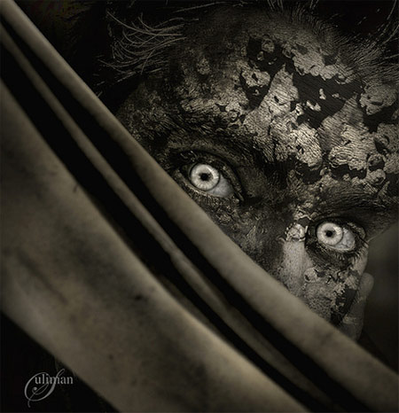
Phía sau sân khấu của Abo Fahod.
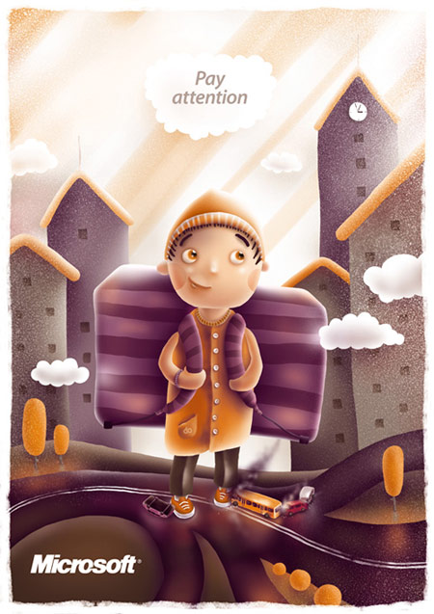
An toàn tới trường của Fil Dunsky.
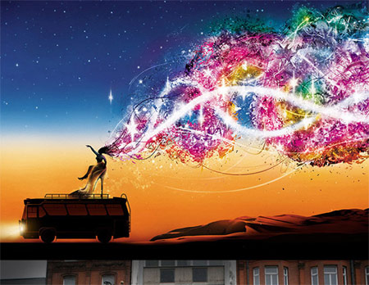
Nữ hoàng sa mạc của Maciej Hajnrich.
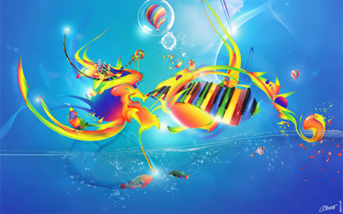
Vũ điệu màu sắc của Anthony Giacomino.
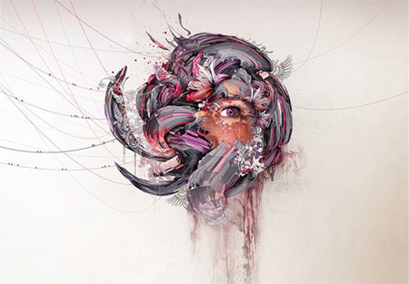
Tưởng tượng của Nik Ainley.
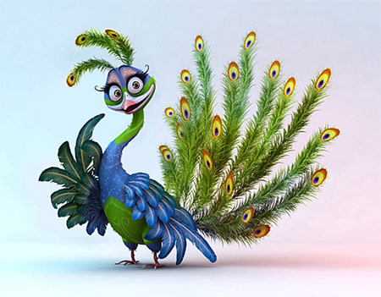
Pavlin của Anton Bugaev.
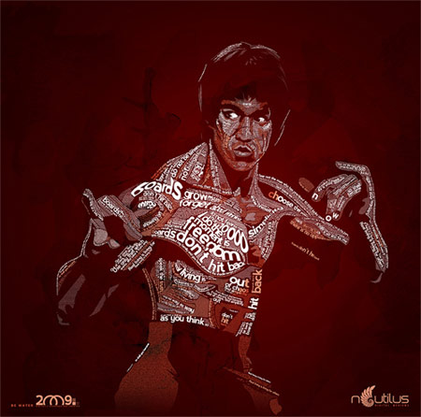
Lý Tiểu Long của Nautilus.
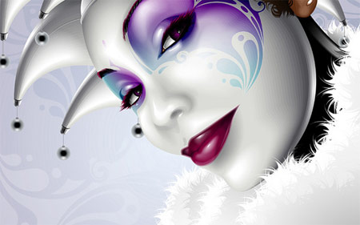
Colombina. Ảnh: Behance Network.
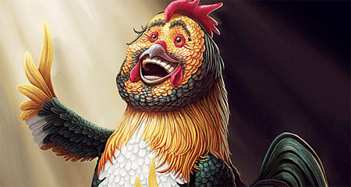
Pavarotti. Ảnh: DesignInspiration.
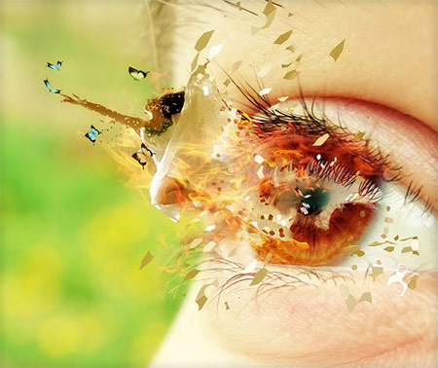
Hơn cả tưởng tượng của Hanakiraboshi.
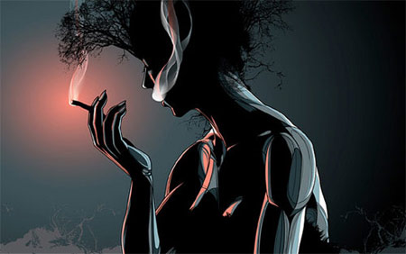
Quý bà của thiên nhiên. Ảnh: Behance Network.
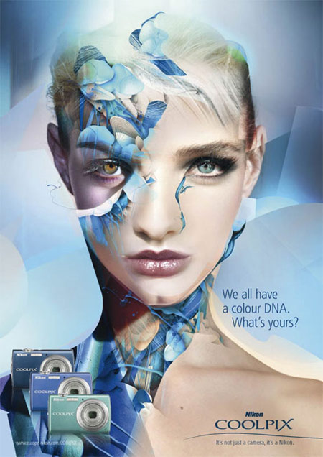
Nikon Coolpix Color DNA. Ảnh: Behance Network.
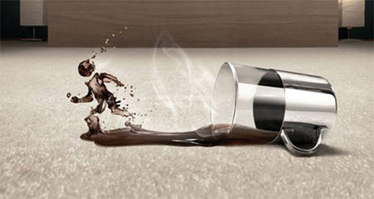
Ảnh: DesignInspiration.
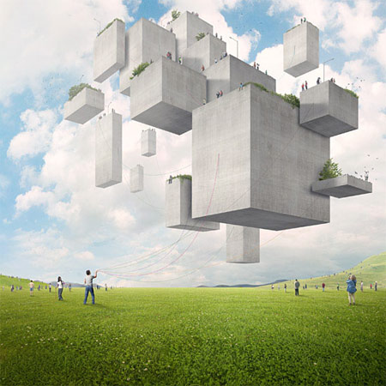
Hình ảnh được tạo trong đợt ra mắt Adobe CS4 năm 2008. Ảnh: Behance Network.
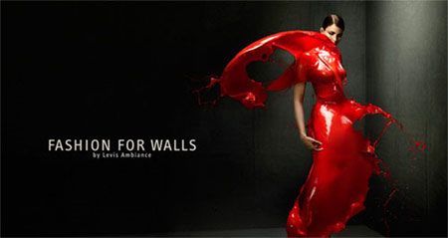
Thời trang. Ảnh: DesignInspiration.
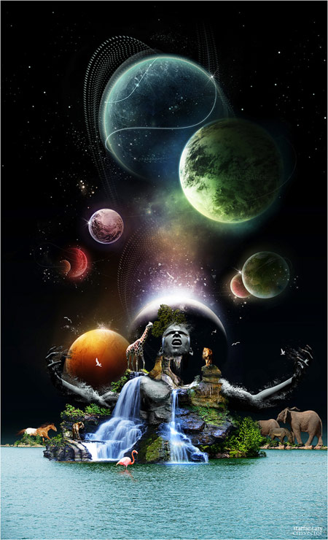
Ảnh: Behance Network.
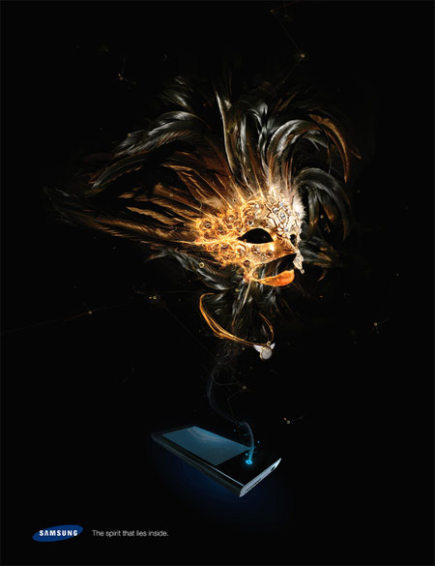
Sức mạnh tiềm ẩn (ảnh quảng cáo điện thoại Samsung). Ảnh: Behance Network.
Đăng bởi : Nguyễn Thuỳ An - Sao Kim
Theo Vnexpress.net

